* **GoSearch22 es un Malware diseñado para los chips M1 de Apple**.

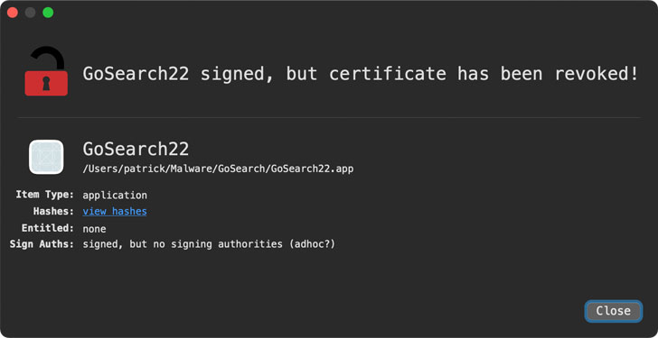

* **¿Qué tipo de amenaza es?**

Una aplicación potencialmente no deseada (*Potentially unwanted application -* ***PUA***) que funciona como adware - genera anuncios. Pertenece a la familia de aplicaciones de tipo adware llamada **Pirrit**.

* **¿Cómo comienza y cómo se propaga esta amenaza?**

Se mete con archivos vitales del sistema que aseguran el funcionamiento eficiente del dispositivo y evita que muchas aplicaciones en ejecución, así como los controladores de trabajar de una manera adecuada. Este PUP desagradable ralentiza el rendimiento general del PC drásticamente, ya que consume una enorme cantidad de recursos de memoria y aumenta el uso de la CPU.

* **¿Hay más de una amenaza aplicada ?**

Pese a que el adware es molesto, no se considera dañino ni un peligro para la seguridad informática del usuario. Sin embargo, también está diseñado para recolectar información, por lo que si los creadores del adware venden la información de los hábitos de navegación del usuario a terceros, estos pueden usarlos para saturar su navegador con anuncios personalizados en base a su historial.